«Зимние забавы»
Всюду смех детворы
Много игр у зимы.
Мы играем, веселимся,
И мороза не боимся!
Зима – самое веселое время года! Дети очень любят зиму и ждут ее целый год. С наступлением зимы в душе возникают особые чувства и желание провести это время года весело и радостно. Прогулки в детском саду зимой не только прекрасное время для развлечений на открытом воздухе, но и замечательный способ оздоровления.
Во время прогулки наши дети получают заряд бодрости и хорошее настроение, к тому же совместная деятельность развивает социальные навыки и воспитывает дружелюбие, чувство ответственности.
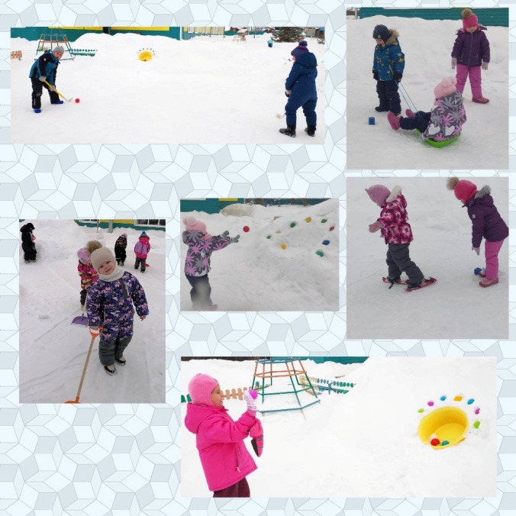
Великая ценность каждого человека – здоровье! А зимние развлечения – это то, что обеспечивает здоровье и доставляет радость!
